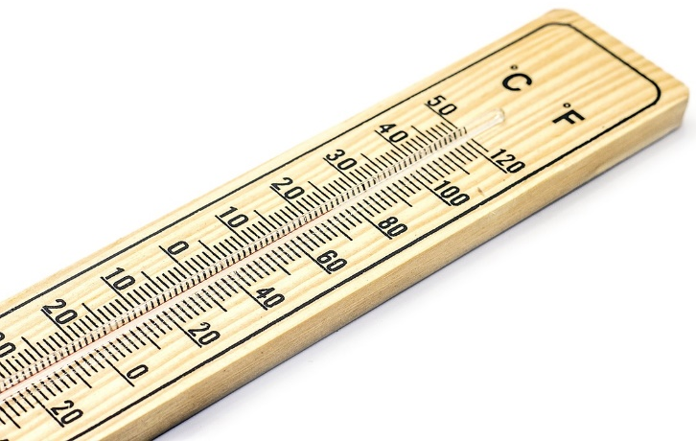
Ziel: Liegt die Durchschnittstemperatur in einem Monat unter 4°C, soll sie blau (für kalt) dargestellt werden. Beträgt sie 4°C bis unter 15°C, so erscheint sie grün (neutral). Temperaturen ab 15°C sollen rot (für warm) dargestellt werden.

- Erzeugen Sie mit Hilfe der Auto-Ausfüll-Funktion eine Tabelle mit den Monaten von Januar bis Dezember in den Zeilen der Spalte A.
- Tragen Sie in Spalte B von Ihnen geschätzte Durchschnittstemperaturen der einzelnen Monate ein (Ort: Passau).
- Markieren Sie die Zellen, in denen Sie Temperaturen notiert haben.
- Klicken Sie im Reiter „Start“ auf „Bedingte Formatierung“ und wählen Sie „Regeln zum Hervorheben von Zellen“.
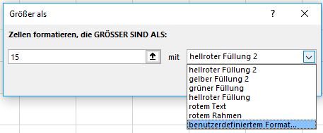
- Dann „Größer als...“. Gehen Sie gem. diesem Screenshot vor:
6. Wählen Sie als Schriftfarbe Rot.
7. Wiederholen Sie die Schritte 5 und 6 für die anderen beiden Temperaturintervalle.
8. Recherchieren Sie die tatsächlichen Durchschnittstemperaturen und geben Sie sie in Spalte B ein. Erweitern Sie das neutrale Intervall bis zu 18°C.

So machen Sie die bedingte Formatierung rückgängig:

Klicken Sie im Reiter „Start“ auf „Bedingte Formatierung“ und „Regeln löschen“ und „Regeln im gesamten Blatt löschen“.

So können Sie einzelne Regeln nachträglich ändern:

Klicken Sie im Reiter „Start“ auf „Bedingte Formatierung“ und „Regeln verwalten“. Probieren Sie ein paar Möglichkeiten aus.

